NỘI DUNG LUYỆN TẬP MÔN ÂM NHẠC TUẦN 15 KHỐI 6
Từ ngày 13 / 12 / 2021 đến ngày 19 / 12 / 2021
BÀI 4: TIẾT 2. NHẠC CỤ GIAI ĐIỆU: SÁO RECORDER – KÈN PHÍM.
………………
NHẠC CỤ GIAI ĐIỆU: Bài thực hành số 3.
- SÁO RECORDER: Luyện tập thổi nốt Đô cùng các nốt Si, Son và đệm cho bài hát.

1/ Cách bấm nốt Đô
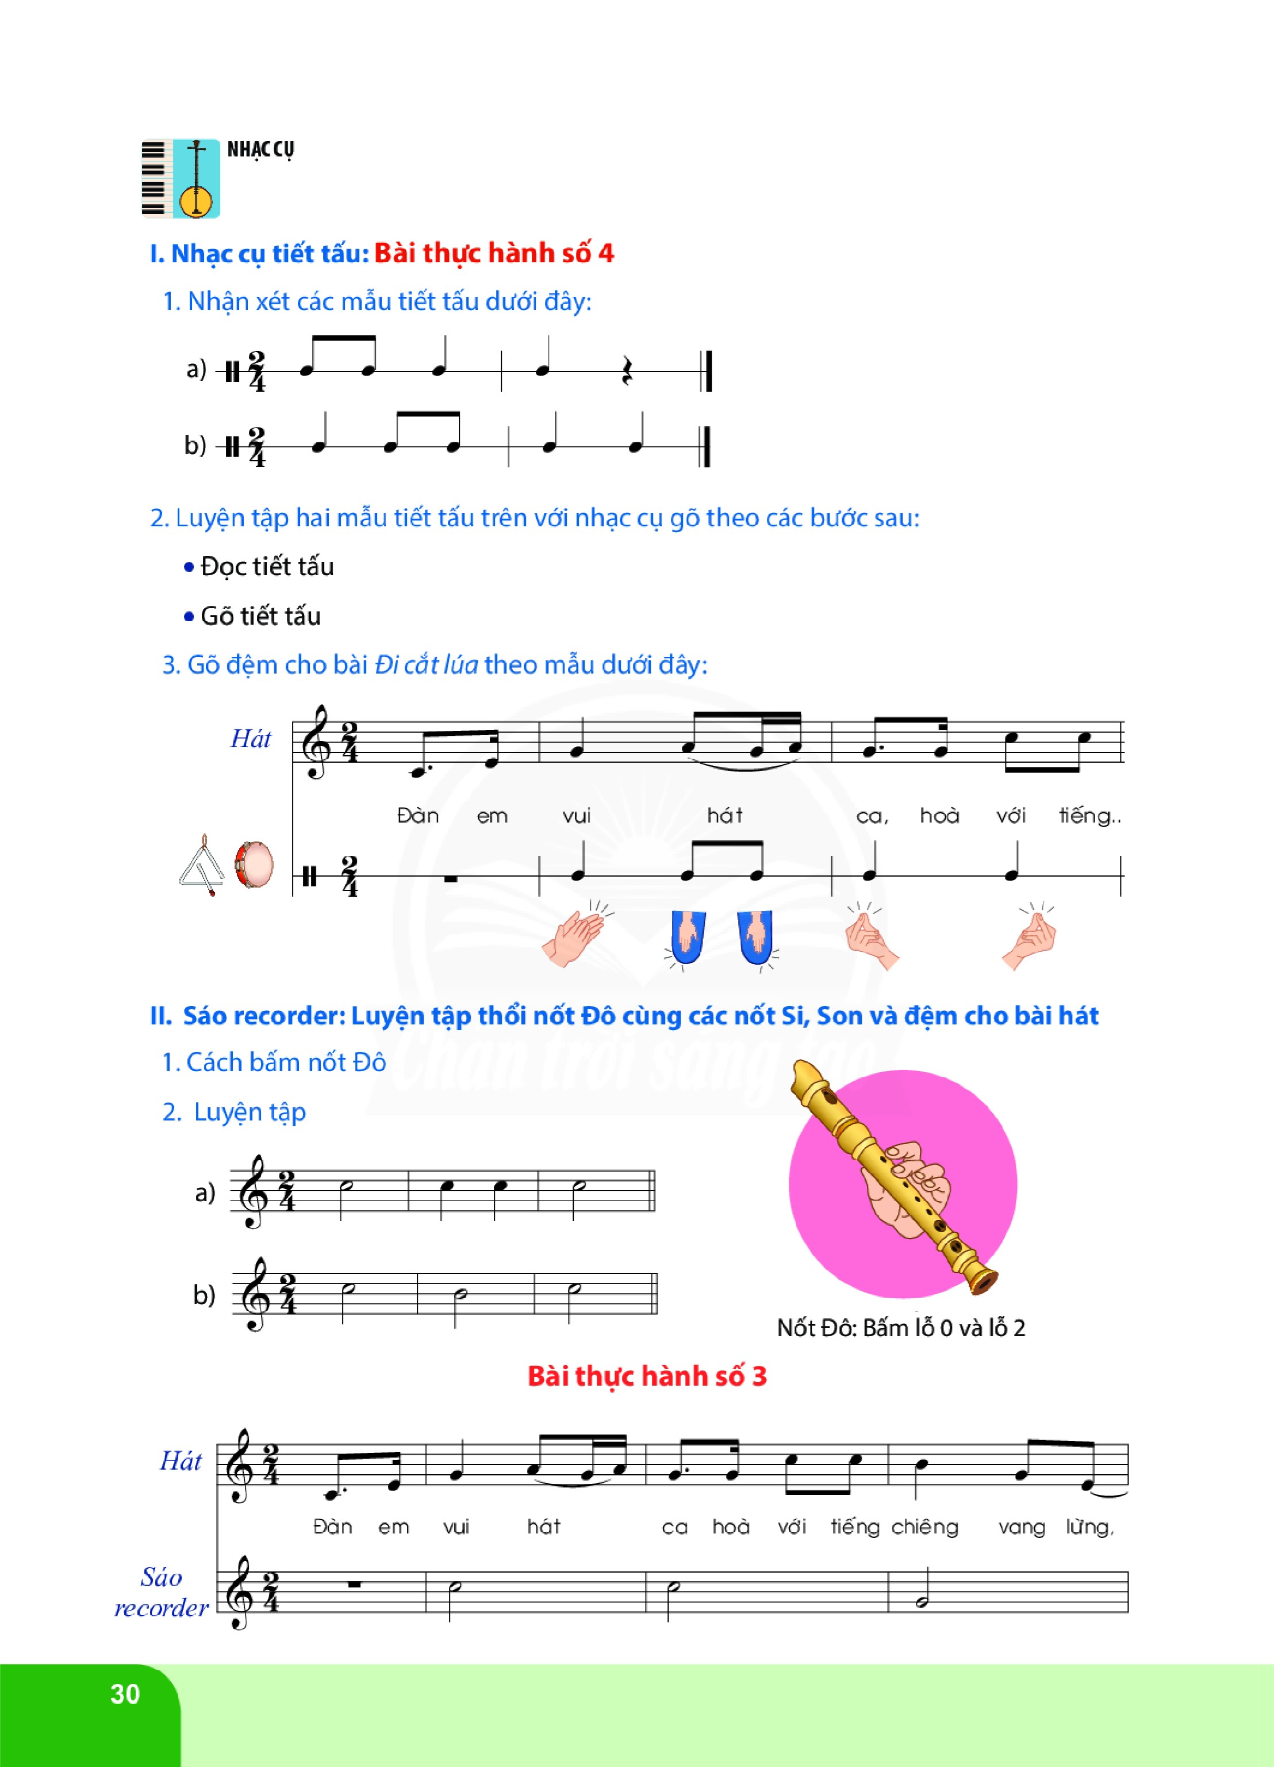

2/ Luyện tập Bài thực hành số 2

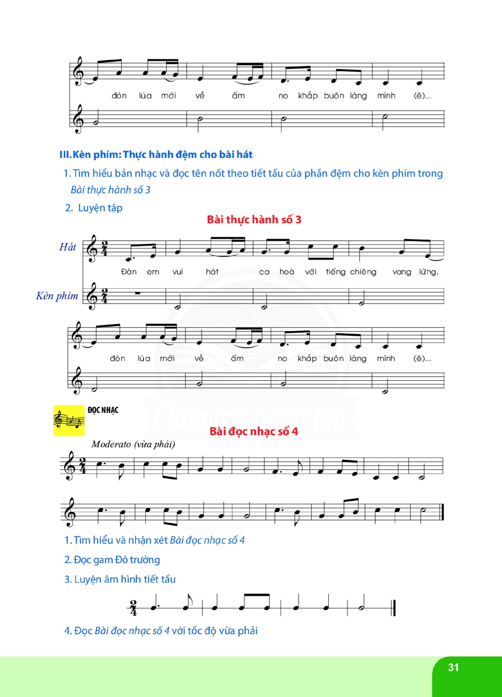

KÈN PHÍM: Thực hành đệm cho bài hát

Xem lại vị trí các nốt Đô; Rê; Mi; Pha; Son ở kèn phím
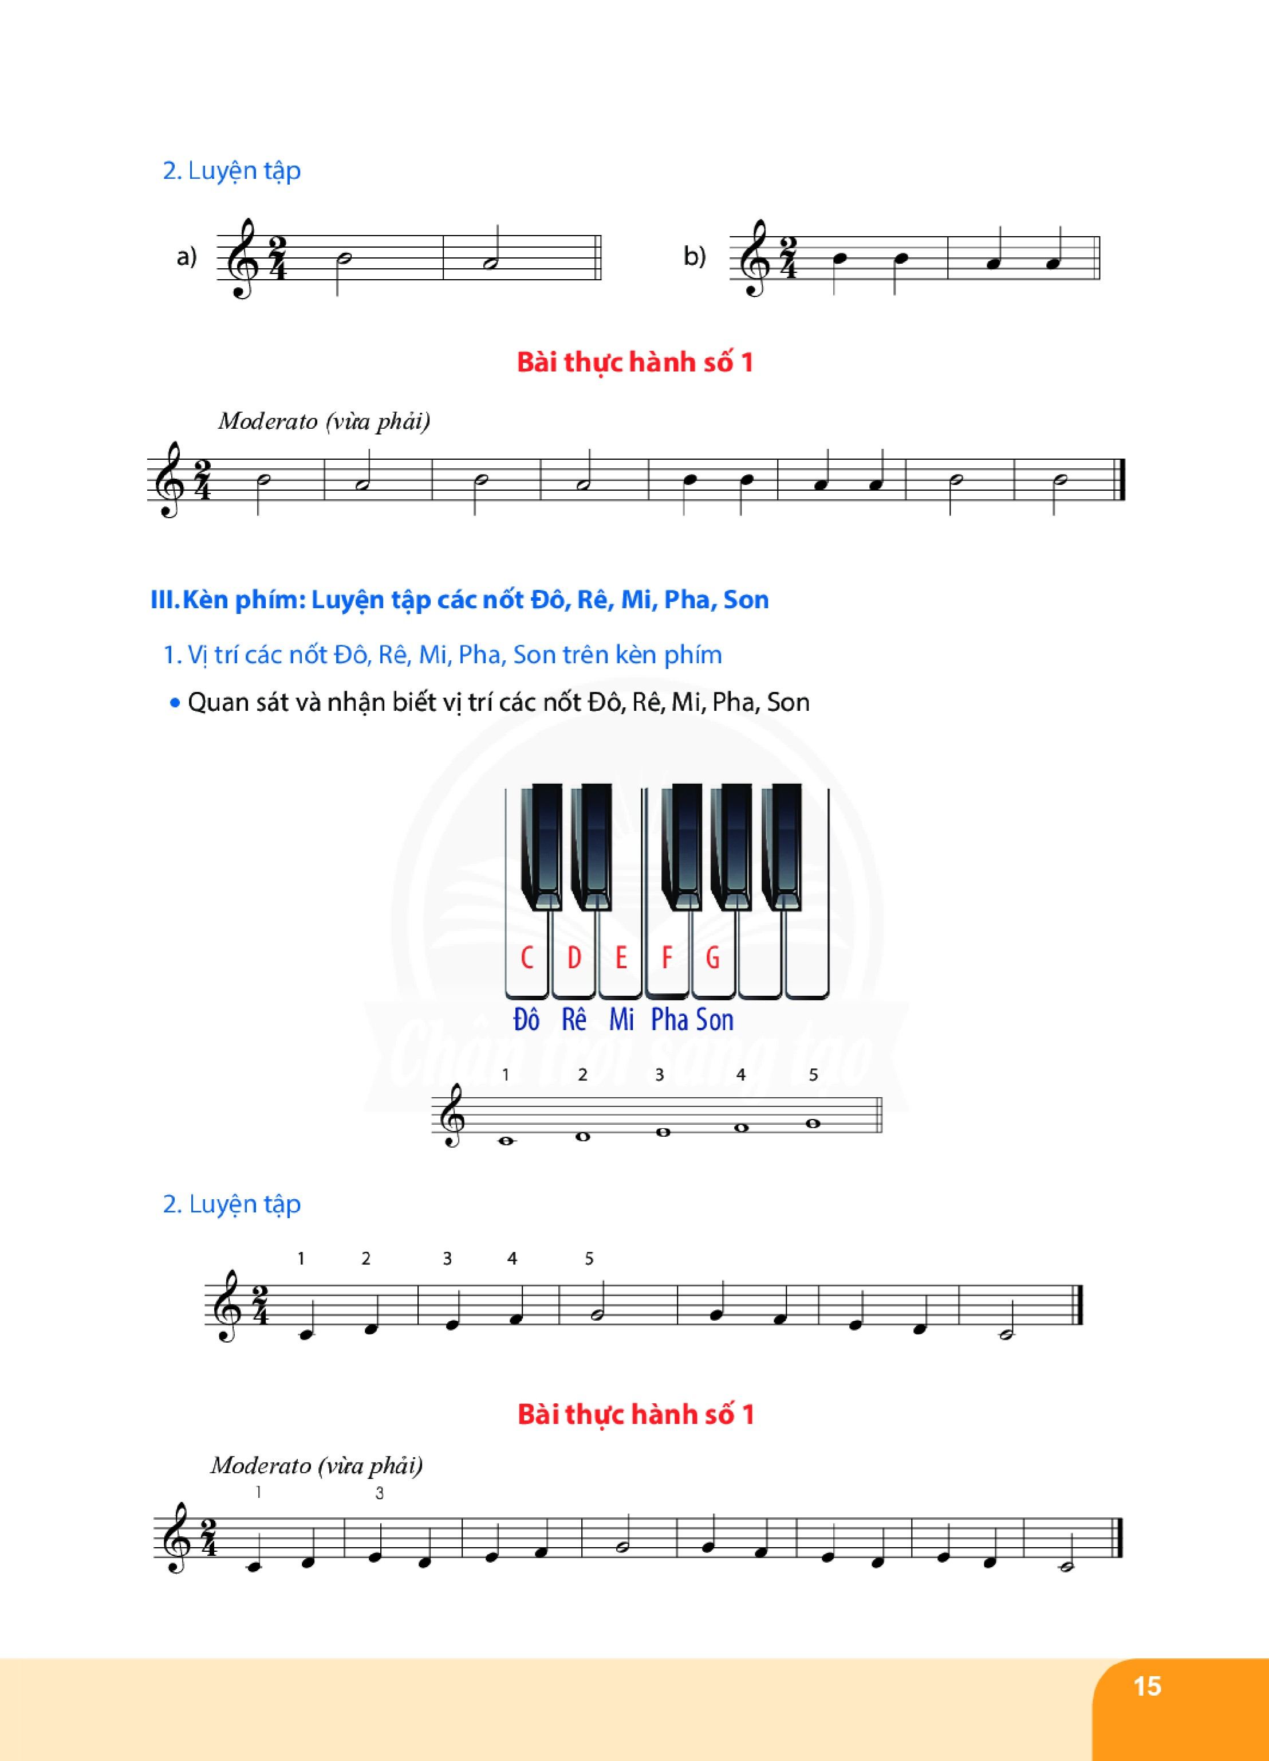

DẶN DÒ:
- Tập luyện NHẠC CỤ GIAI ĐIỆU: Bài thực hành số 3.
- Thực hiện khi đã có nhạc cụ giai điệu: sáo recorder hoặc kèn phím.

